Министерство образования Пензенской области
Государственное автономное профессиональное образовательное учреждение Пензенской области
«Пензенский колледж информационных и промышленных
технологий (ИТ- колледж)»

ТЕХНИЧЕСКОЕ ЗАДАНИЕ
на разработку сайта для онлайн-записи в салон красоты

Разработчик: Гусева Ольга
Дата: 04.12.2025

Пенза, 2025
Оглавление
1. ОБЩИЕ СВЕДЕНИЯ 3
2. ОСНОВАНИЕ ДЛЯ РАЗРАБОТКИ 3
3. НАЗНАЧЕНИЕ И ЦЕЛИ РАЗРАБОТКИ 3
4. ТРЕБОВАНИЯ К СИСТЕМЕ 3
5. СТАДИИ И ЭТАПЫ РАЗРАБОТКИ 5
6. ПОРЯДОК КОНТРОЛЯ И ПРИЕМКИ 5
7. ИСХОДНЫЕ ДАННЫЕ ДЛЯ РАЗРАБОТКИ 6

1. ОБЩИЕ СВЕДЕНИЯ
1.1. Наименование системы: Система онлайн-записи " MatrixGlow".
1.2. Назначение и цель создания системы: Автоматизация процесса записи клиентов на услуги салона красоты через веб-интерфейс. Цель: повышение удобства для клиентов и оптимизация планирования работы мастеров.
1.3. Перечень документов, на основании которых создается система: техническое задание.

2. ОСНОВАНИЕ ДЛЯ РАЗРАБОТКИ
2.1. Основанием для разработки является необходимость создания функционального, простого в использовании и поддержке веб-сайта для приема онлайн-записей.

3. НАЗНАЧЕНИЕ И ЦЕЛИ РАЗРАБОТКИ
3.1. Функциональное назначение: предоставление клиентам возможности самостоятельного выбора услуги, мастера, даты и времени записи через сайт. Предоставление администратору базового инструментария для управления расписанием.
3.2. Эксплуатационное назначение: система предназначена для использования клиентами салона красоты и администратором салона 24/7 через веб-браузер.
3.3 Конкретные цели создания: сокращение времени на обработку звонков администратором на 60%, снижение количества ошибок, связанных с человеческим фактором, обеспечение круглосуточной доступности услуги записи для клиентов

4. ТРЕБОВАНИЯ К СИСТЕМЕ
4.1. Требования к функционалу:
Публичная часть:
- просмотр списка услуг с группировкой по категориям;
- выбор конкретной услуги;
- просмотр списка мастеров, выполняющих выбранную услугу, с кратким описанием услуги;
- выбор мастера;
- просмотр доступных дат и времени для записи к выбранному мастеру в виде календаря/сетки;
- оформление записи: ввод клиентом данных;
- получение клиентом подтверждения записи (сохранение в системе, отображение номера записи);
Административная часть:
- аутентификация администратора;
- просмотр всех записей в виде списка с возможностью фильтрации по дате, мастеру, статусу;
- выбор записи;
- подтверждение или отмена записей (изменение статуса);
4.2. Требования к надежности: отказоустойчивость на уровне приложения. Обеспечение целостности данных при совершении записи (транзакционность).
4.3. Условия эксплуатации: система должна функционировать на веб-сервере под управлением ОС семейства Linux/Windows. Доступ для клиентов с ПК и мобильных устройств.
4.4. Требования к составу и параметрам технических средств:
- сервер приложений с поддержкой Java Servlet API;
- система управления базами данных MySQL 8.0+;
- клиентское рабочее место: компьютер или мобильное устройство с современным веб-браузером.
4.5. Требования к информационной и программной совместимости:
- язык реализации серверной части Java;
- фреймворк для веб-слоя: Java Servlet, JSP. Допускается использование минимальных библиотек;
- клиентская часть HTML5, CSS3, JavaScript;
- для доступа к БД использовать JDBC;
- система контроля версий Git.
4.6. Требования к интерфейсу: веб-интерфейс должен быть интуитивно понятным, минималистичным и адаптированным для использования на устройствах с разным размером экрана.
4.7. Требования к защите информации:
- административный раздел должен быть доступен только после аутентификации;
- пароли администраторов должны храниться в БД в хешированном виде;
- защита от основных веб-уязвимостей (SQL-инъекции, XSS).

5. СТАДИИ И ЭТАПЫ РАЗРАБОТКИ
5.1. Разработка архитектуры системы и БД.
5.2. Создание прототипа пользовательского интерфейса.
5.3. Реализация серверной логики (Java).
5.4. Реализация клиентской части (HTML/CSS/JS).
5.5. Интеграция и тестирование.
5.6. Развертывание на тестовом стенде.
5.7. Сдача в опытную эксплуатацию.

6. ПОРЯДОК КОНТРОЛЯ И ПРИЕМКИ
6.1. Приемка осуществляется по стадиям в соответствии с п.5.
6.2. Каждый этап завершается демонстрацией работающего функционала заказчику.
6.3. Критерием успешного завершения разработки является выполнение всех требований, перечисленных в разделе 4, и отсутствие критических ошибок при тестировании основного сценария записи клиента.

7. ИСХОДНЫЕ ДАННЫЕ ДЛЯ РАЗРАБОТКИ
7.1. Перечень услуг салона красоты, график работы, список мастеров.
7.2. Сценарии типичного взаимодействия клиента и администратора.
8. СОСТАВ И СОДЕРЖАНИЕ РАБОТ ПО СОЗДАНИЮ СИСТЕМЫ
8.1. Обследование предметной области и проектирование БД
Анализ бизнес-процессов салона красоты. Определение сущностей, их атрибутов и взаимосвязей. Разработка логической и физической модели базы данных. Создание SQL-скриптов для инициализации схемы БД (DDL) и заполнения начальными справочными данными (DML).
8.2. Разработка пользовательских сценариев (Use Case)
Детальное описание всех вариантов взаимодействия пользователей с системой. Формализация сценариев для двух основных пользователей: "Клиент" и "Администратор". Определение предварительных и постусловий для каждого сценария. Создание диаграмм вариантов использования (UML Use Case Diagram).
8.3. Верстка клиентских интерфейсов
Создание макетов ключевых страниц системы. Адаптивная HTML-верстка макетов с использованием CSS. Реализация динамического поведения интерфейса на чистом JavaScript без использования тяжелых фреймворков. Валидация пользовательского ввода на стороне клиента.
8.4. Написание и отладка серверного кода (Java)
- слой доступа к данным: реализация классов для выполнения CRUD-операций с БД через JDBC;
- бизнес-логика: разработка классов, реализующих основные операции системы: поиск доступных слотов, создание записи, управление расписанием;
- веб-слой: создание сервлетов для обработки HTTP-запросов, маршрутизации, сессионного управления и аутентификации/авторизации;
- представление: разработка JSP-страниц с использованием JSTL для отображения данных, полученных от сервлетов;
- отладка и обеспечение корректной обработки исключительных ситуаций.
8.5. Интеграционное и пользовательское тестирование
- модульное тестирование: критичных алгоритмов и методов;
- интеграционное тестирование: проверка взаимодействия всех компонентов системы (веб-интерфейс, сервлеты, службы, DAO, БД);
- системное тестирование: проверка полных пользовательских сценариев ("сквозное" тестирование) в среде, максимально приближенной к эксплуатационной;
- проверка требований: валидация соответствия системы всем пунктам настоящего технического задания.
8.6. Написание документации
Создание полного и понятного руководства для конечного пользователя – администратора салона, описывающего все функции административного раздела.
9. ТРЕБОВАНИЯ К ДОКУМЕНТАЦИИ
9.1. По завершении работ должна быть разработана и предоставлена следующая документация в электронном виде:
Руководство администратора: документ, содержащий:
- описание процедуры входа в защищенный административный раздел;
- последовательность действий и скриншоты интерфейса для управления записями (просмотр, фильтрация, подтверждение, отмена);
- инструкции по управлению справочной информацией: добавление/редактирование мастеров, услуг, категорий;
- порядок работы с расписанием мастеров (блокировка времени).
Руководство по установке и развертыванию: технический документ, включающий:
- требования к серверному окружению;
- пошаговую инструкцию по созданию базы данных;
- инструкцию по настройке контекста или деплою WAR-архива на сервере Apache Tomcat;
- порядок настройки параметров подключения к БД;
- процедуру первоначального создания учетной записи администратора.
Текстовая часть программы: исходный код Java-классов должен содержать комментарии, позволяющие понять его логику. Обязательны:
- Javadoc-комментарии для всех публичных классов и методов основных пакетов (контроллеры, сервисы, DAO).
- комментарии на русском языке для объяснения нетривиальных алгоритмов, сложных условий или бизнес-правил.
- читаемые имена переменных и методов, отражающие их суть.
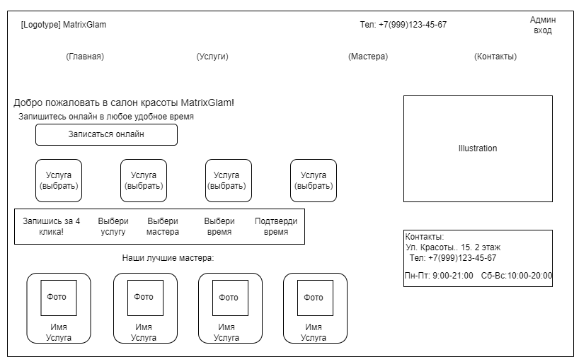
Рисунок 1 – Макет главного экрана
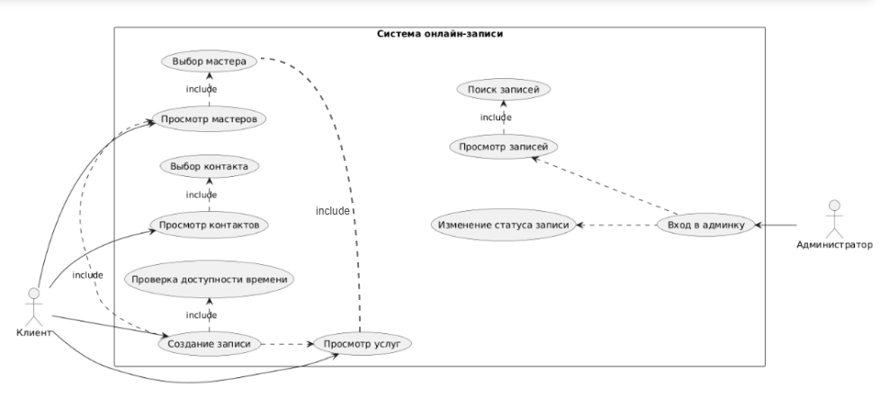
*Сделано с помощью DeepSeek.

